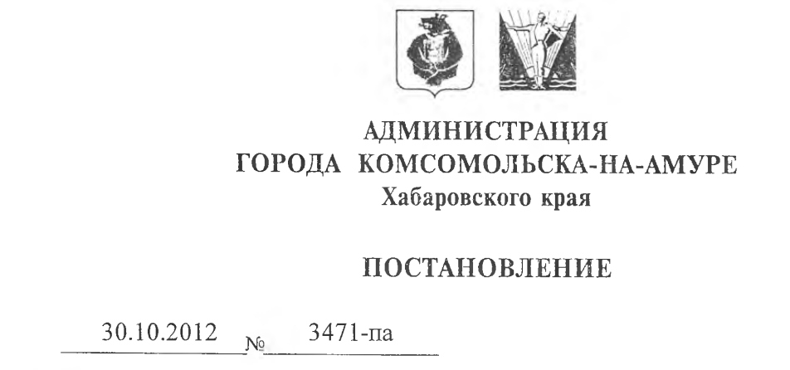

Об утверждении изменений и дополнений в устав Муниципального дошкольного образовательного учреждения детского сада общеразвивающего вида с приоритетным осуществлением деятельности по физическому развитию детей «Незабудка» № 133
Руководствуясь главой 4 Гражданского кодекса Российской Федерации, статьями 331, 351.1 Трудового кодекса Российской Федерации, Федеральным законом от 06 октября 2003 г. № 131-ФЗ «Об общих принципах организации местного самоуправления в Российской Федерации», законом Российской Федерации от 10 июля 1992 г. № 3266-1 «Об образовании», Федеральным законом от 08 августа 2001 г. № 129-ФЗ «О государственной регистрации юридических лиц и индивидуальных предпринимателей» ПОСТАНОВЛЯЮ:
1. Утвердить изменения и дополнения в устав Муниципального дошкольного образовательного учреждения детского сада общеразвивающего вида с приоритетным осуществлением деятельности по физическому развитию детей «Незабудка» № 133.
2. Муниципальному дошкольному образовательному учреждению детскому саду общеразвивающего вида с приоритетным осуществлением деятельности по физическому развитию детей «Незабудка» № 133 в десятидневный срок со дня издания постановления направить комплект документов в инспекцию Федеральной налоговой службы по городу Комсомольску-на-Амуре Хабаровского края для осуществления государственной регистрации изменений и дополнений в устав Муниципального дошкольного образовательного учреждения детского сада общеразвивающего вида с приоритетным осуществлением деятельности по физическому развитию детей «Незабудка» № 133 и внесения записи в единый государственный реестр юридических лиц.
Копию свидетельства о внесении записи в единый государственный реестр юридических лиц представить в Комитет по управлению имуществом администрации города Комсомольска-на-Амуре Хабаровского края в трехдневный срок со дня его получения.
3. Комитету по управлению имуществом администрации города Комсомольска-на-Амуре Хабаровского края внести изменения в реестр муниципальных предприятий и учреждений в связи с государственной регистрацией изменений и дополнений в устав Муниципального дошкольного образовательного учреждения детского сада общеразвивающего вида с приоритетным осуществлением деятельности по физическому развитию детей «Незабудка» № 133.
4. Контроль за выполнением постановления возложить на заместителя главы администрации города Комсомольска-на-Амуре Овсейко Т.Г., заместителя главы администрации города Комсомольска-на-Амуре, председателя Комитета по управлению имуществом Мищенко А.В.

